**Структура данных по ледовитости и площади льда**

**1. Каталоги**

<http://wdc.aari.ru/datasets/ssmi/data/north/extent/>

<http://wdc.aari.ru/datasets/ssmi/data/south/extent/>

**2. Обозначение регионов**

В каталогах находятся ежедневные и обобщенные по месяцам данные по ледовитости (extent) и приведенной ледовитости/ площади льда (area) Северной (north) и Южной (south) полярных областей. Данные разбиты на зоны, сектора, моря и районы морей и содержатся в файлах *.dat и подкаталогах с теми же именами. Соответствие имен файлов/подкаталогов и географических регионов приведено в табл. 1-2 и рис. 1 – 8.

Таблица 1 - Соответствие имен файлов/подкаталогов и географических регионов Северной полярной области

|  |  |  |
| --- | --- | --- |
| **Название** | **Регион** | **Количество точек** |
| arctic | Северная полярная область рис.1 |  |
| aoc | Арктический бассейн рис.3 |  |
| slo | Северный ледовитый океан рис.2 |  |
| eu_west | Сектор 45o W-95o E (Гренландское – Карское моря) рис.1 |  |
| eu_east | Сектор 95o E -95o W (моря Лаптевых-Охотское) рис.1 |  |
| can_am | Сектор 170o W-45o W (море Бофорта и Канадская Арктика) рис.1 |  |
| smp | Северный морской путь (Карское - Чукотское моря) рис.3 |  |
| baf | море Баффина рис.3 |  |
| bal | Балтийское море рис.3 |  |
| bar | Баренцево море рис.3 |  |
| bea | море Бофорта рис.3 |  |
| ber | Берингово море рис.3 |  |
| can | Канадский архипелаг рис.3 |  |
| chu | Чукотское море рис.3 |  |
| dev | Дейвисов пролив рис.3 |  |
| ess | Восточно-Сибирское море рис.3 |  |
| gre | Гренландское море рис.3 |  |
| hud | Гудзонов залив рис.3 |  |
| jpn | Японское море рис.3 |  |
| kar | Карское море рис.3 |  |
| lab | море Лабрадор рис.3 |  |
| lap | море Лаптевых рис.3 |  |
| law | залив Святого Лаврентия рис.3 |  |
| lin | море Линкольна рис.3 |  |
| nor | Норвежское море рис.3 |  |
| okh | Охотское море рис.3 |  |
| Eess | Восточно-Сибирское море (В) рис.4 |  |
| ELap | море Лаптевых (В) рис.4 |  |
| NEBar | Баренцево море (СВ) рис.4 |  |
| NEKar | Карское море (СВ) рис.4 |  |
| SEBar | Баренцево море (ЮВ) рис.4 |  |
| SWKar | Карское море (ЮЗ) рис.4 |  |
| WBar | Баренцево море (З) рис.4 |  |
| Wess | Восточно-Сибирское море (З) рис.4 |  |
| WLap | море Лаптевых (З) рис.4 |  |
| 10E_30E | сектор АО (10°в.д. – 30°в.д.) рис.4 |  |
| 123W_30W | сектор АО (123°з.д. – 30°з.д.) рис.4 |  |
| 140E_180E | сектор АО (140°в.д. – 180°в.д.) рис.4 |  |
| 156W_123W | АО (156°з.д. – 123°з.д.) рис.4 |  |
| 180E_156W | сектор АО (180°в.д. – 156°з.д.) рис.4 |  |
| 30E_65E | сектор АО (30°в.д. – 65°в.д.) рис.4 |  |
| 30W_10E | сектор АО (30°з.д. – 10°в.д.) рис.4 |  |
| 65E_96E | сектор АО (65°в.д. – 96°в.д.) рис.4 |  |
| 96E_140E | сектор АО (96°в.д. – 140°в.д.) рис.4 |  |
| Bea_156W_123W | номера 29, 24 рис.4 |  |
| Can_123W_30W | номера 28,17 рис.4 |  |
| Chu_180E_156W | номера 30,12 рис.4 |  |
| Ess_140E_180E | номера 31,10, 11 рис.4 |  |
| Lap_96E_140E | номера 32, 8, 9 рис.4 |  |
| spits1 | Район №1 вод Шпицбергена, рис. 5 | 128 |
| spits2 | Район №2 вод Шпицбергена, рис. 5 | 89 |
| spits3 | Район №3 вод Шпицбергена, рис. 5 | 83 |
| spits4 | Район №4 вод Шпицбергена, рис. 5 | 71 |
| spits5 | Район №5 вод Шпицбергена, рис. 5 | 107 |
| spits6 | Район №6 вод Шпицбергена, рис. 5 | 112 |
| spits0 | Районs №1-6 вод Шпицбергена, рис. 5 | 590 |
| fjl_e | Район E вод арх. ЗФИ, рис. 5 | 45 |
| fjl_w | Район W вод арх. ЗФИ, рис. 5 | 43 |
| fjl_n | Район N вод арх. ЗФИ, рис. 5 | 46 |
| fjl_A | Районы E, W и N вод арх. ЗФИ, рис. 5 | 134 |
| bar1 | СЗ Баренцева моря (I) рис.6 |  |
| bar2 | З Баренцева моря (II) рис.6 |  |
| bar3 | Прибрежные район ЗФИ (III) рис.6 |  |
| bar4 | СВ Баренцева моря (IV) рис.6 |  |
| bar5 | В Баренцева моря (V) рис.6 |  |
| bar6 | ЮВ Баренцева моря (VI) рис.6 |  |
| bar7 | Печорское море (VII) рис.6 |  |
| kar8 | Мыс Желания (VIII) рис.6 |  |
| kar9 | С Карского моря (IX) рис.6 |  |
| lap10 | СЗ моря Лаптевых (XI) рис.6 |  |
| lap11 | Лаптевых-Таймырский (XII) рис.5 |  |
| bel | Белое море рис.5 |  |

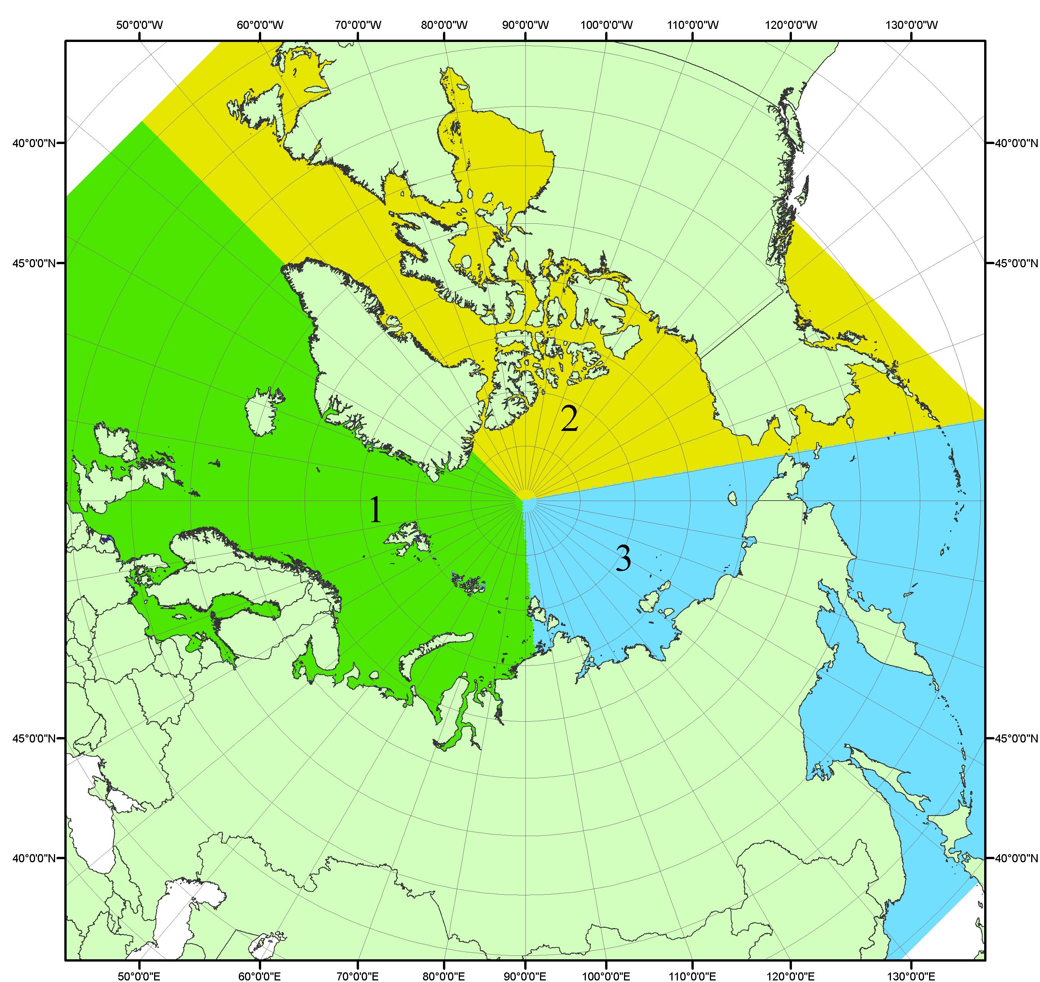

Рисунок 1 – Секторальное деление северной полярной области. 1 - Сектор 45°W-95°E (Гренландское - Карское моря); 2 - Сектор 170°W-45°W (море Бофорта и Канадская Арктика); 3 - Сектор 95°E-170°W (моря Лаптевых - Чукотское, Берингово, Охотское, Японское)

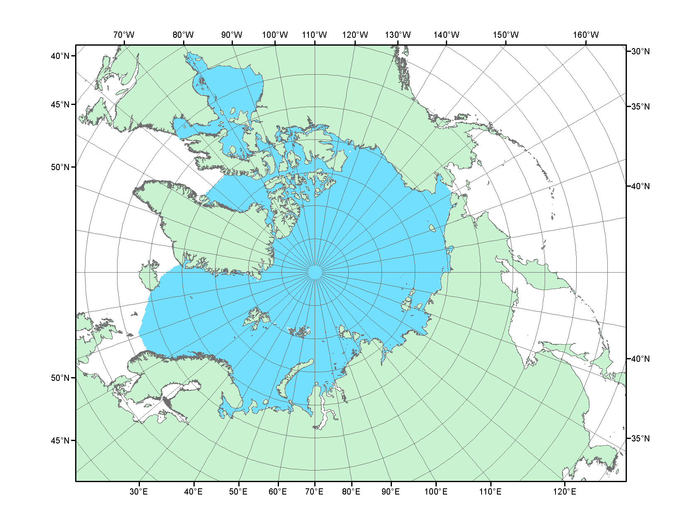

Рисунок 2 – Северный ледовитый океан в официальных границах

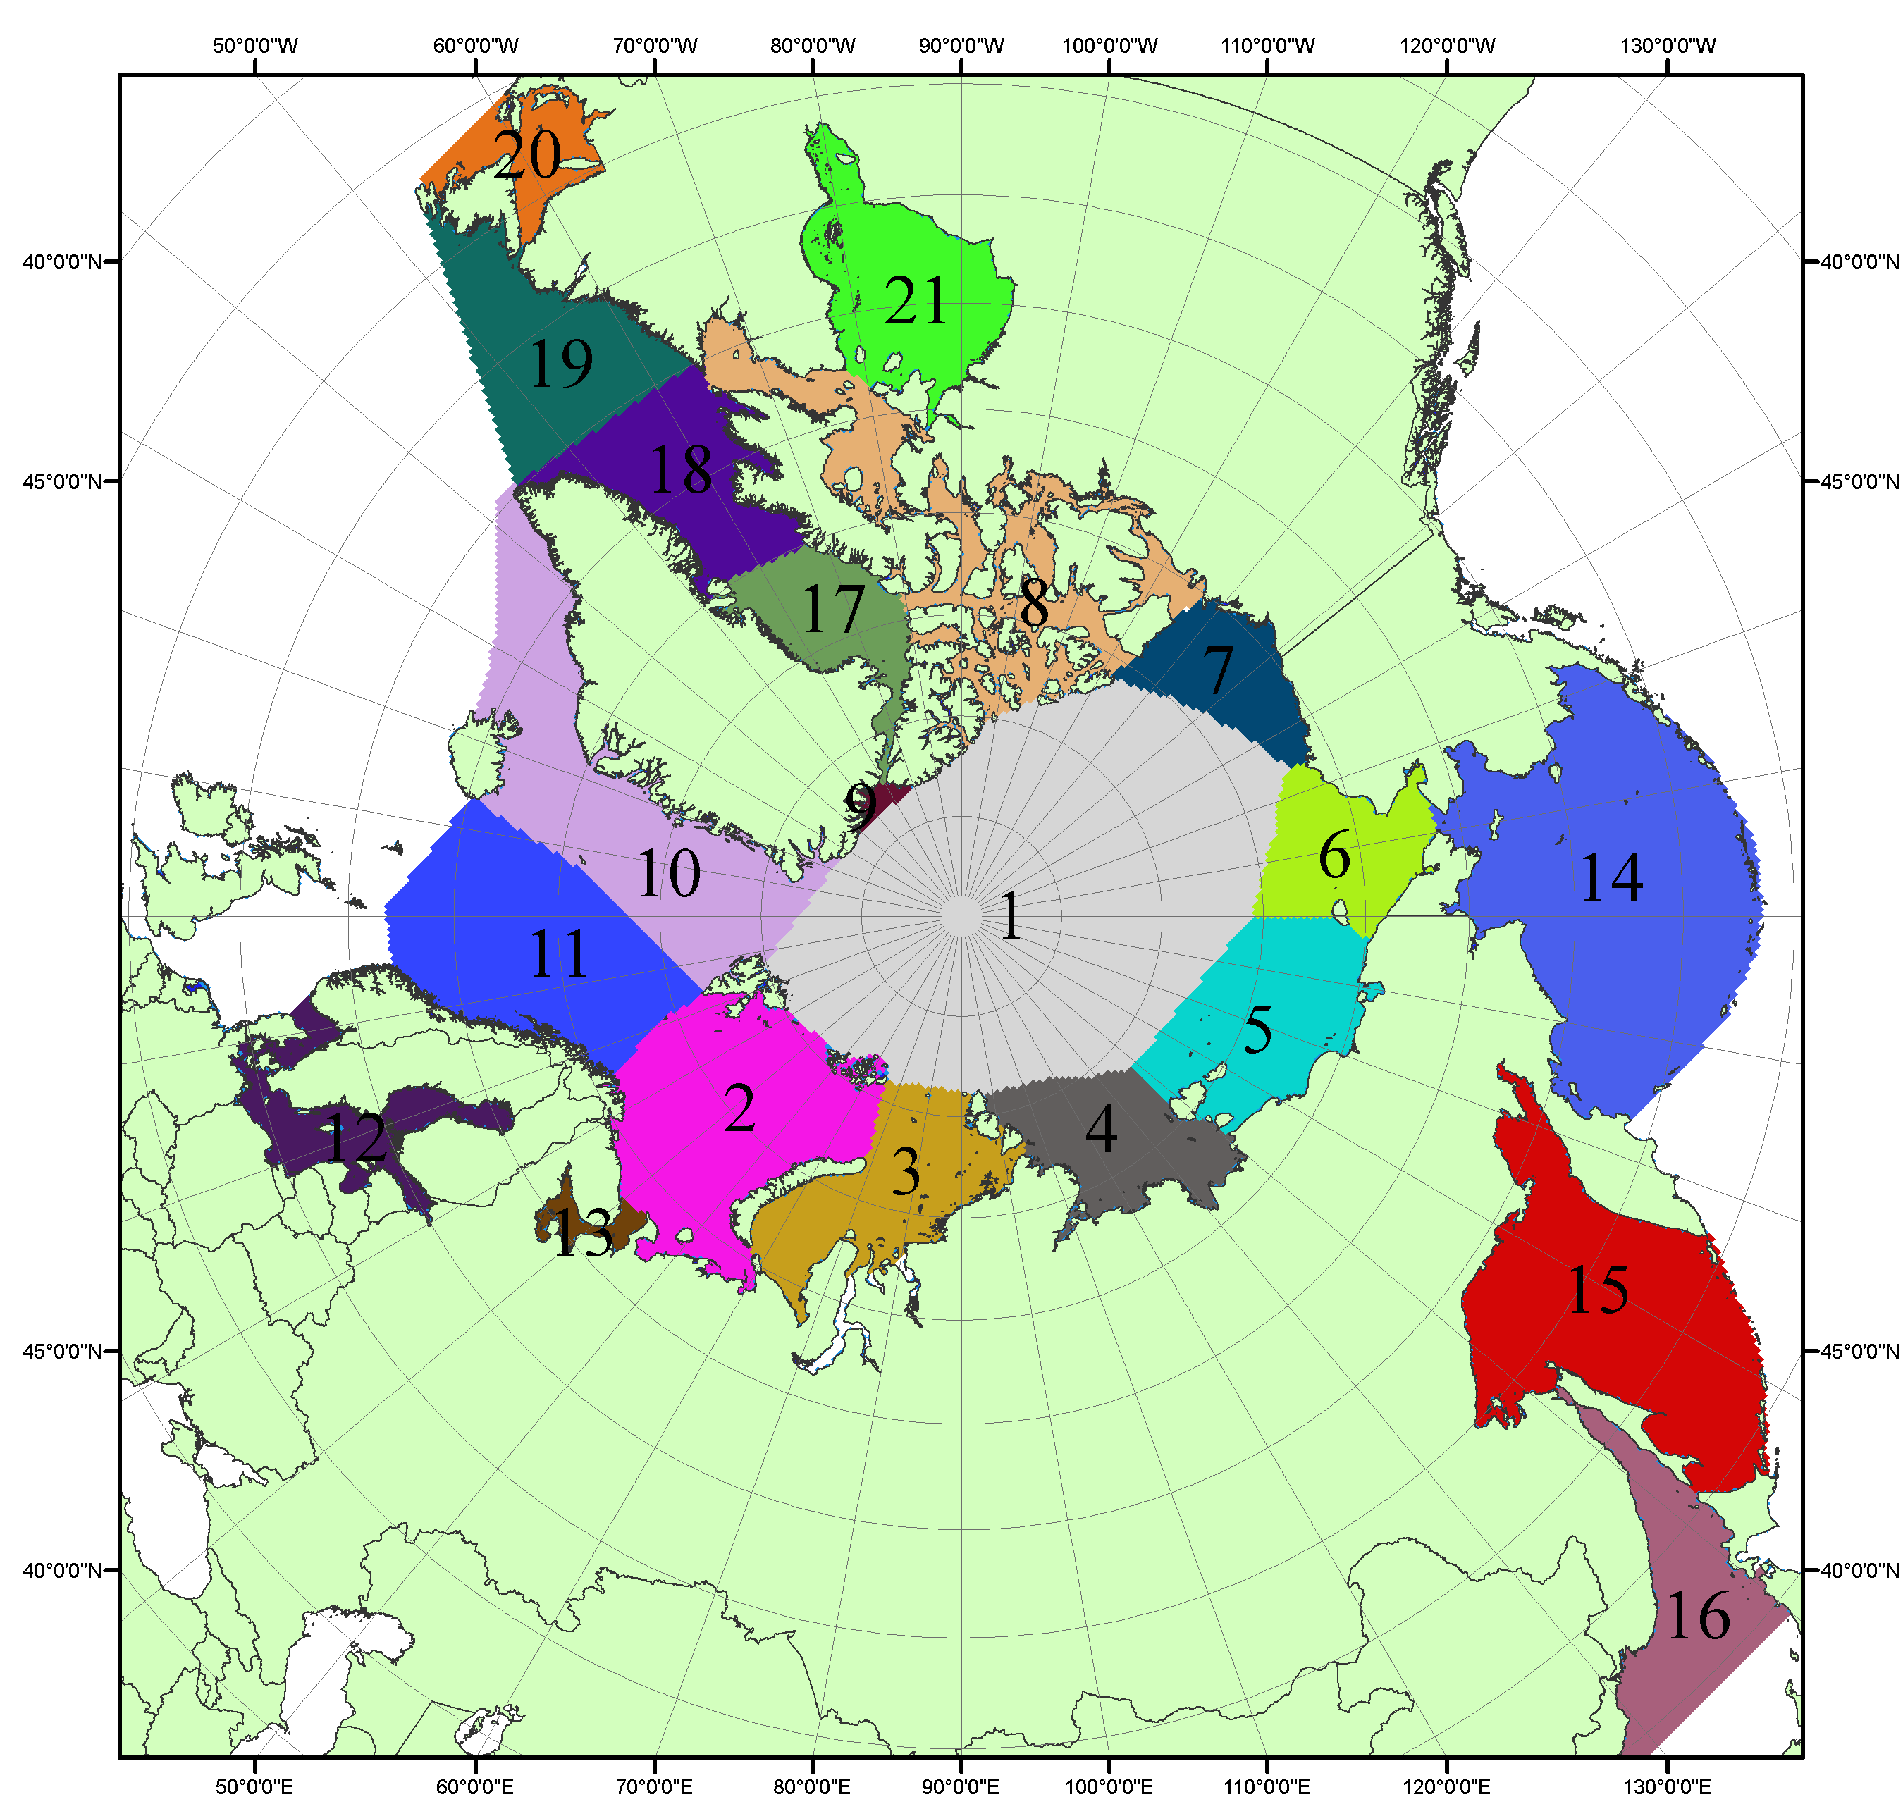

Рисунок 3 – Моря северной полярной области. 1 – Арктический бассейн; 2- Баренцево море; 3 – Карское море; 4 – море Лаптевых; 5 - Восточно-Сибирское море; 6 – Чукотское море; 7 – море Бофорта; 8 – Канадский архипелаг; 9 – море Линкольна; 10 – Гренландское море; 11 – Норвежское море; 12 – Балтийское море; 13 – Белое море; 14 – Берингово море; 15 – Охотское море; 16 – Японское море; 17 – море Баффина; 18 – Дейвисов пролив; 19 – море Лабрадор; 20 – залив Святого Лаврентия; 21 – Гудзонов залив.

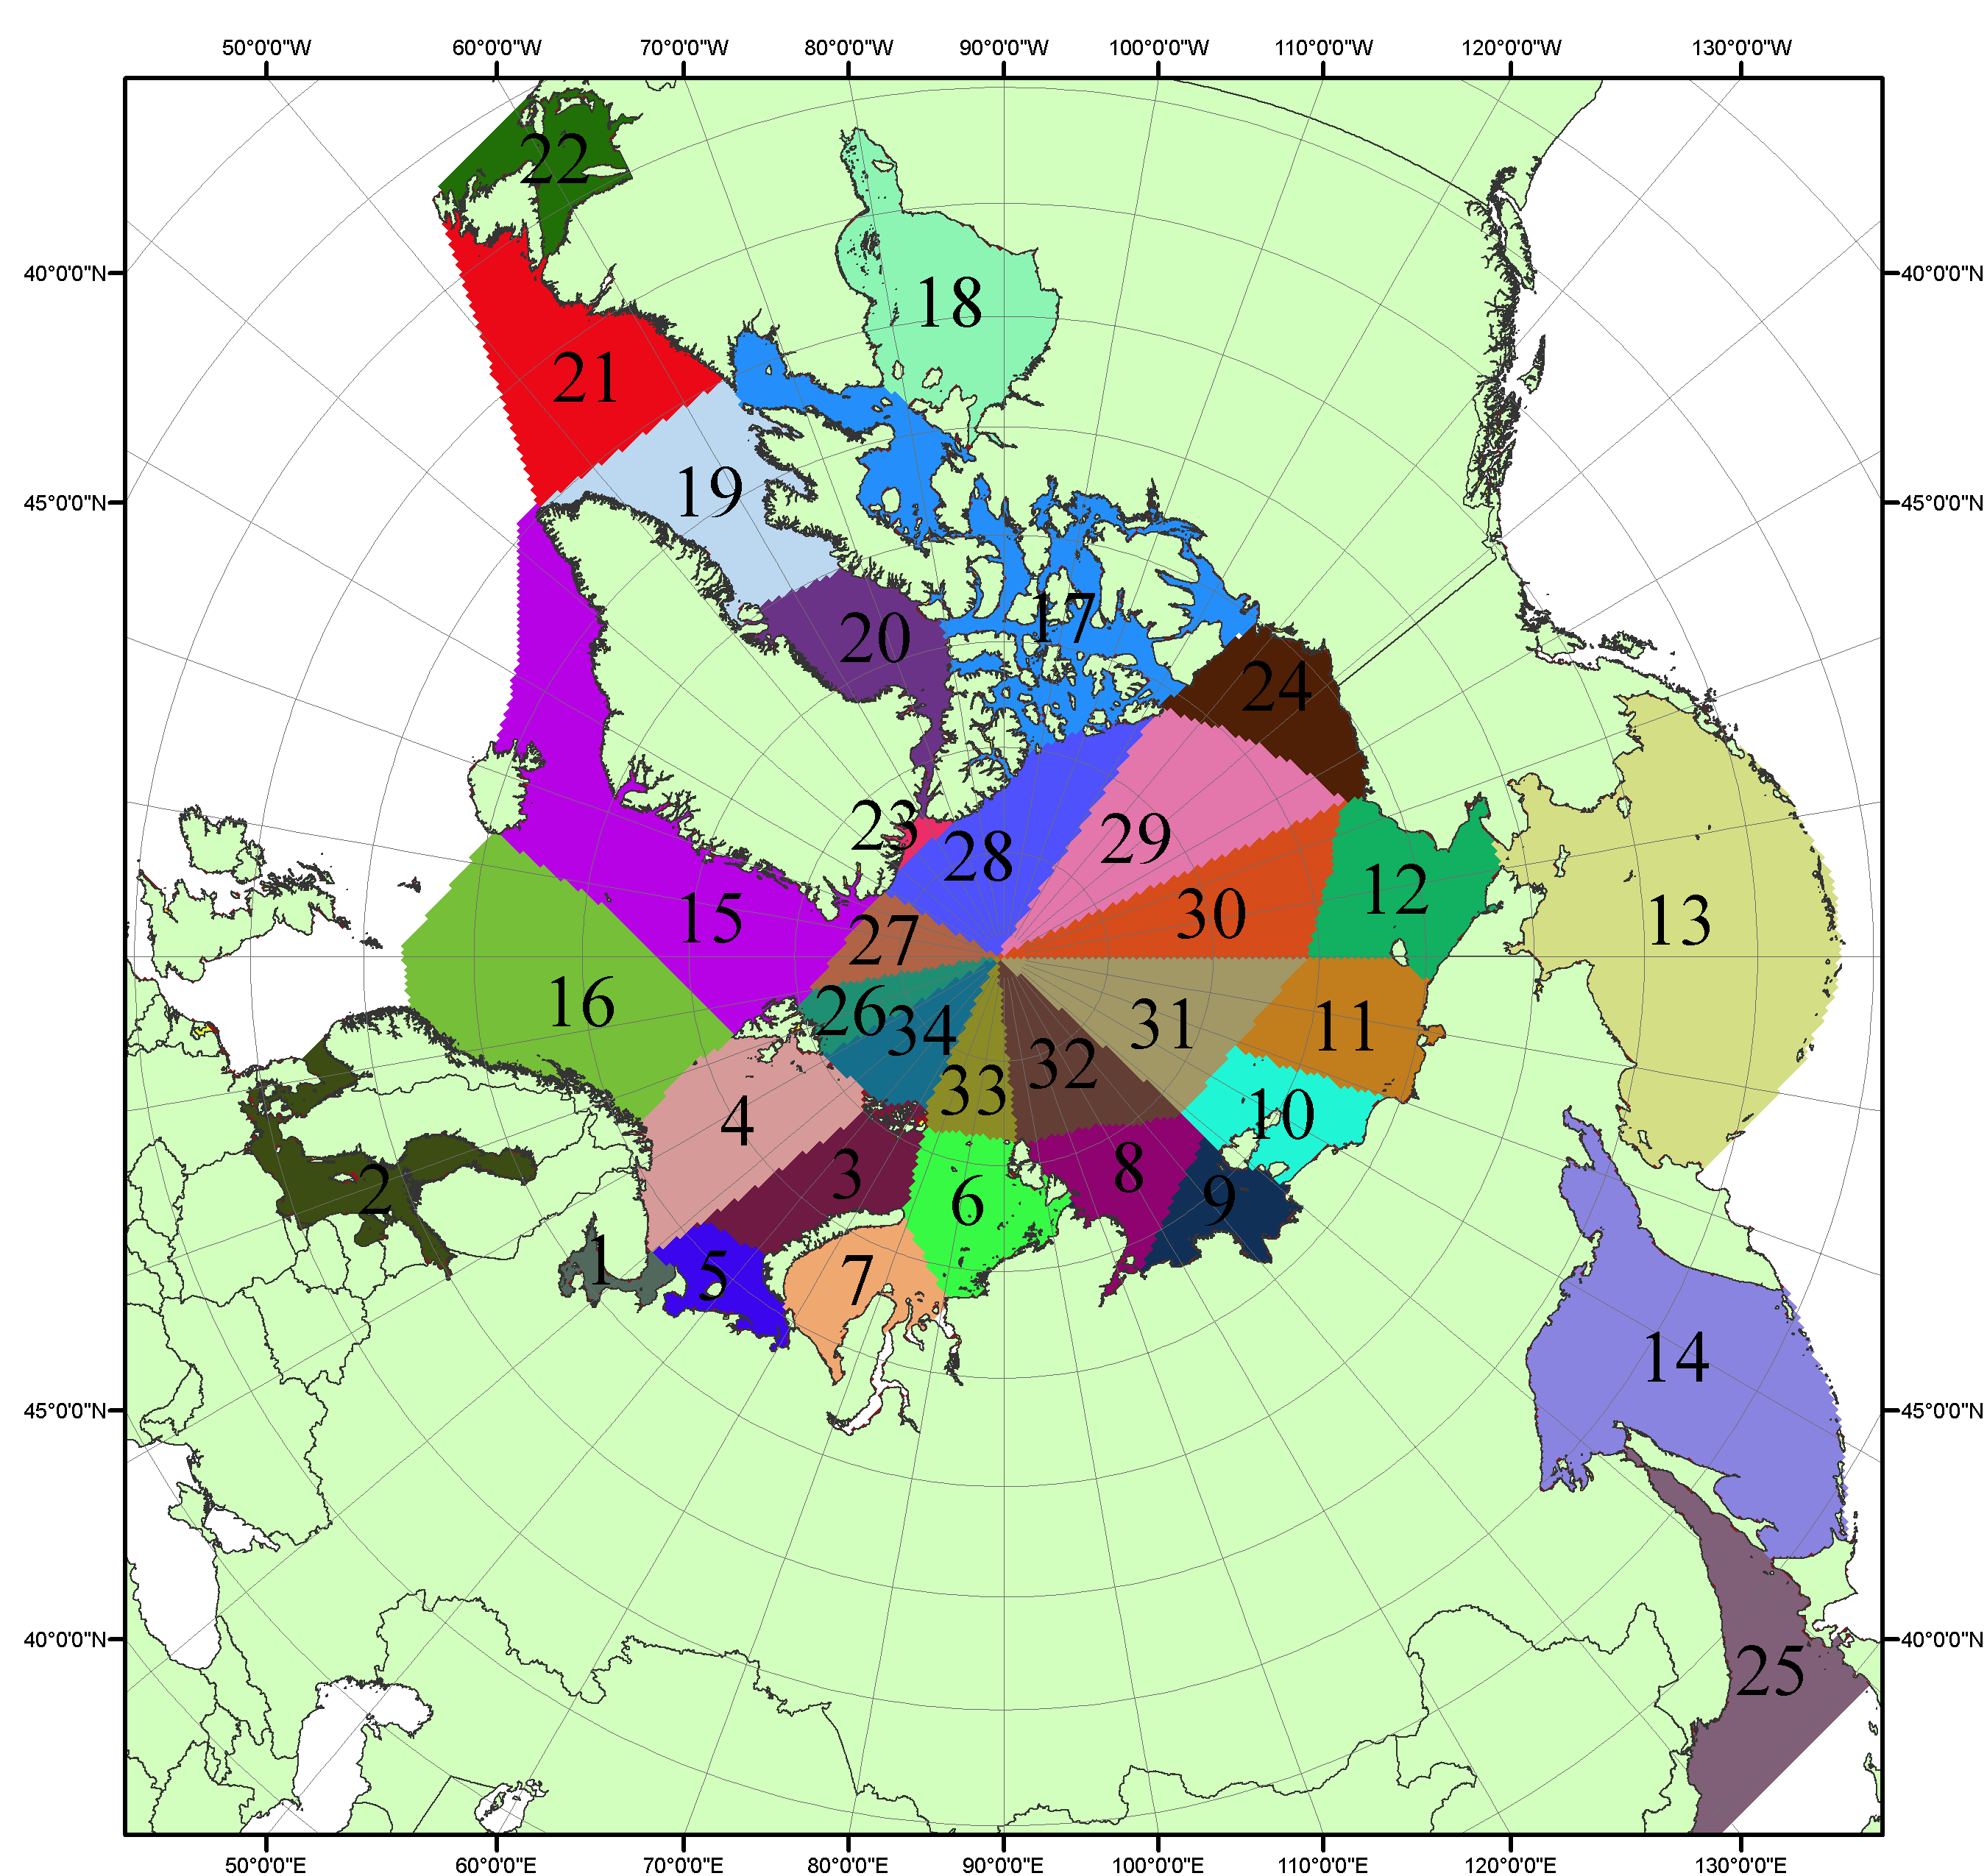

Рисунок 4 – Сектора и моря северной полярной области. 1 - Белое море; 2- Балтийское море; 3 – Баренцево море (СВ); 4 – Баренцево море (З); 5 - Баренцево море (ЮВ); 6 – Карское море (СВ); 7 – Карское море (ЮЗ); 8 – море Лаптевых (З); 9 – море Лаптевых (В); 10 – Восточно-Сибирское море (З); 11 – Восточно-Сибирское море (В); 12 –Чукотское море; 13 –Берингово море; 14 – Охотское море; 15 –Гренландское море; 16 – Норвежское море; 17 – Канадский архипелаг; 18 – Гудзонов залив; 19 – Дейвисов пролив; 20 - море Баффина; 21 – море Лабрадор; 22 - залив Святого Лаврентия; 23 - море Линкольна; 24 - море Бофорта; 25 - Японское море; 26 – сектор АО (10°в.д. – 30°в.д.); 27 - сектор АО (30°з.д. – 10°в.д.); 28 - сектор АО (123°з.д. – 30°з.д.); 29 - сектор АО (156°з.д. – 123°з.д.) ; 30 - сектор АО (180°в.д. – 156°з.д.); 31 - сектор АО (140°в.д. – 180°в.д.); 32 - сектор АО (96°в.д. – 140°в.д.); 33 - сектор АО (65°в.д. – 96°в.д.); 34 - сектор АО (30°в.д. – 65°в.д.).

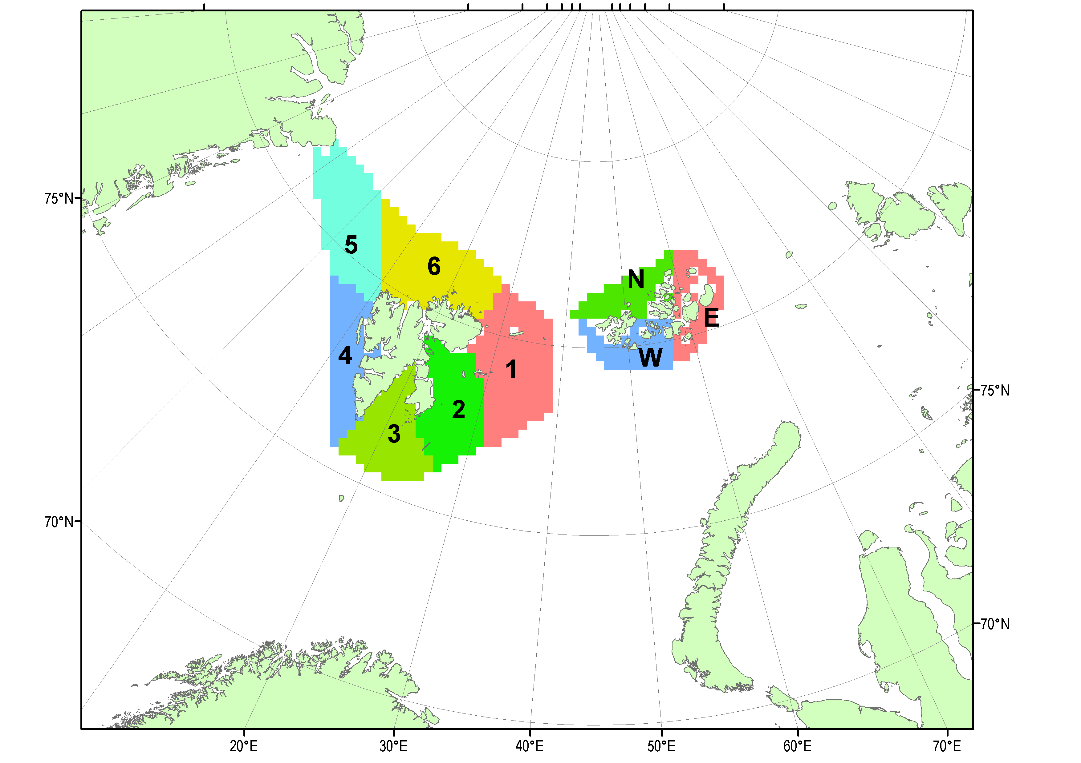

Рисунок 5 – Сектора вод Шпицбергена и арх. ЗФИ

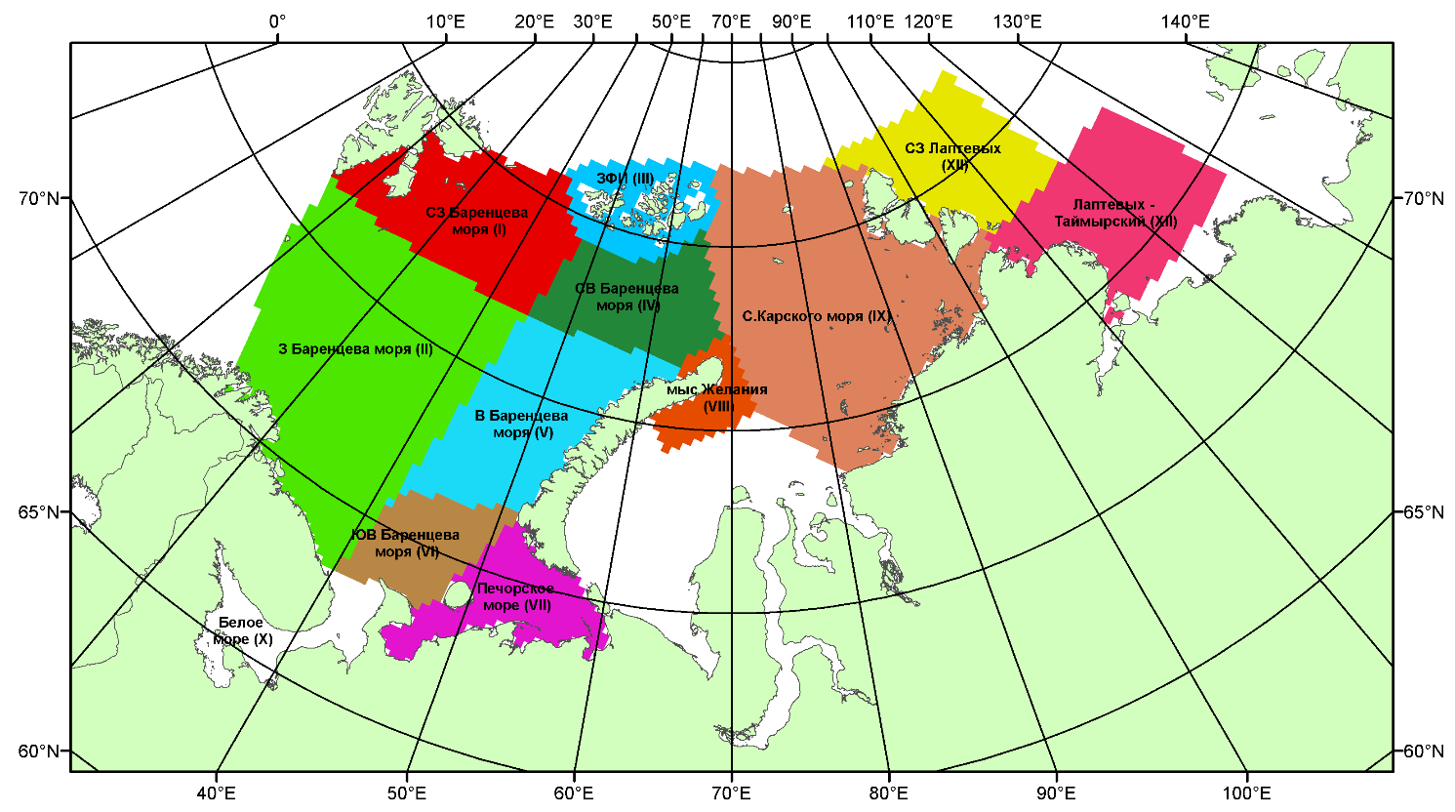

Рисунок 6 – Принятое для расчета ледовитостей районирование (акватории) национального парка «Русская Арктика» и заповедных территорий Таймыра

Таблица 2 - Соответствие имен файлов/подкаталогов и географических регионов Южной полярной области (Южного океана)

|  |  |  |  |
| --- | --- | --- | --- |
| **Название** | **Регион** | **Название** | **Регион** |
| antarctic | Южный океан | cosm | Море Космонавтов рис.7 |
| satl | Атлантический сектор (60оW-30оE, море Уэдделла) рис. 6 | sodr | Море Содружества рис.7 |
| sind | Индоокеанский сектор (30оE-150оE, моря Космонавтов, Содружества и Моусона) рис. 6 | mows | Море Моусона рис.7 |
| spac | Тихоокеанский сектор (150оE-60оW, моря Росса, Беллинсгаузена) рис. 6 | ross | Море Росса рис.7 |
| wed1 | Западная часть моря Уэдделла рис.7 | bell | Море Беллинсгаузена рис.7 |
| wed2 | Восточная часть моря Уэдделла рис.7 |  |  |

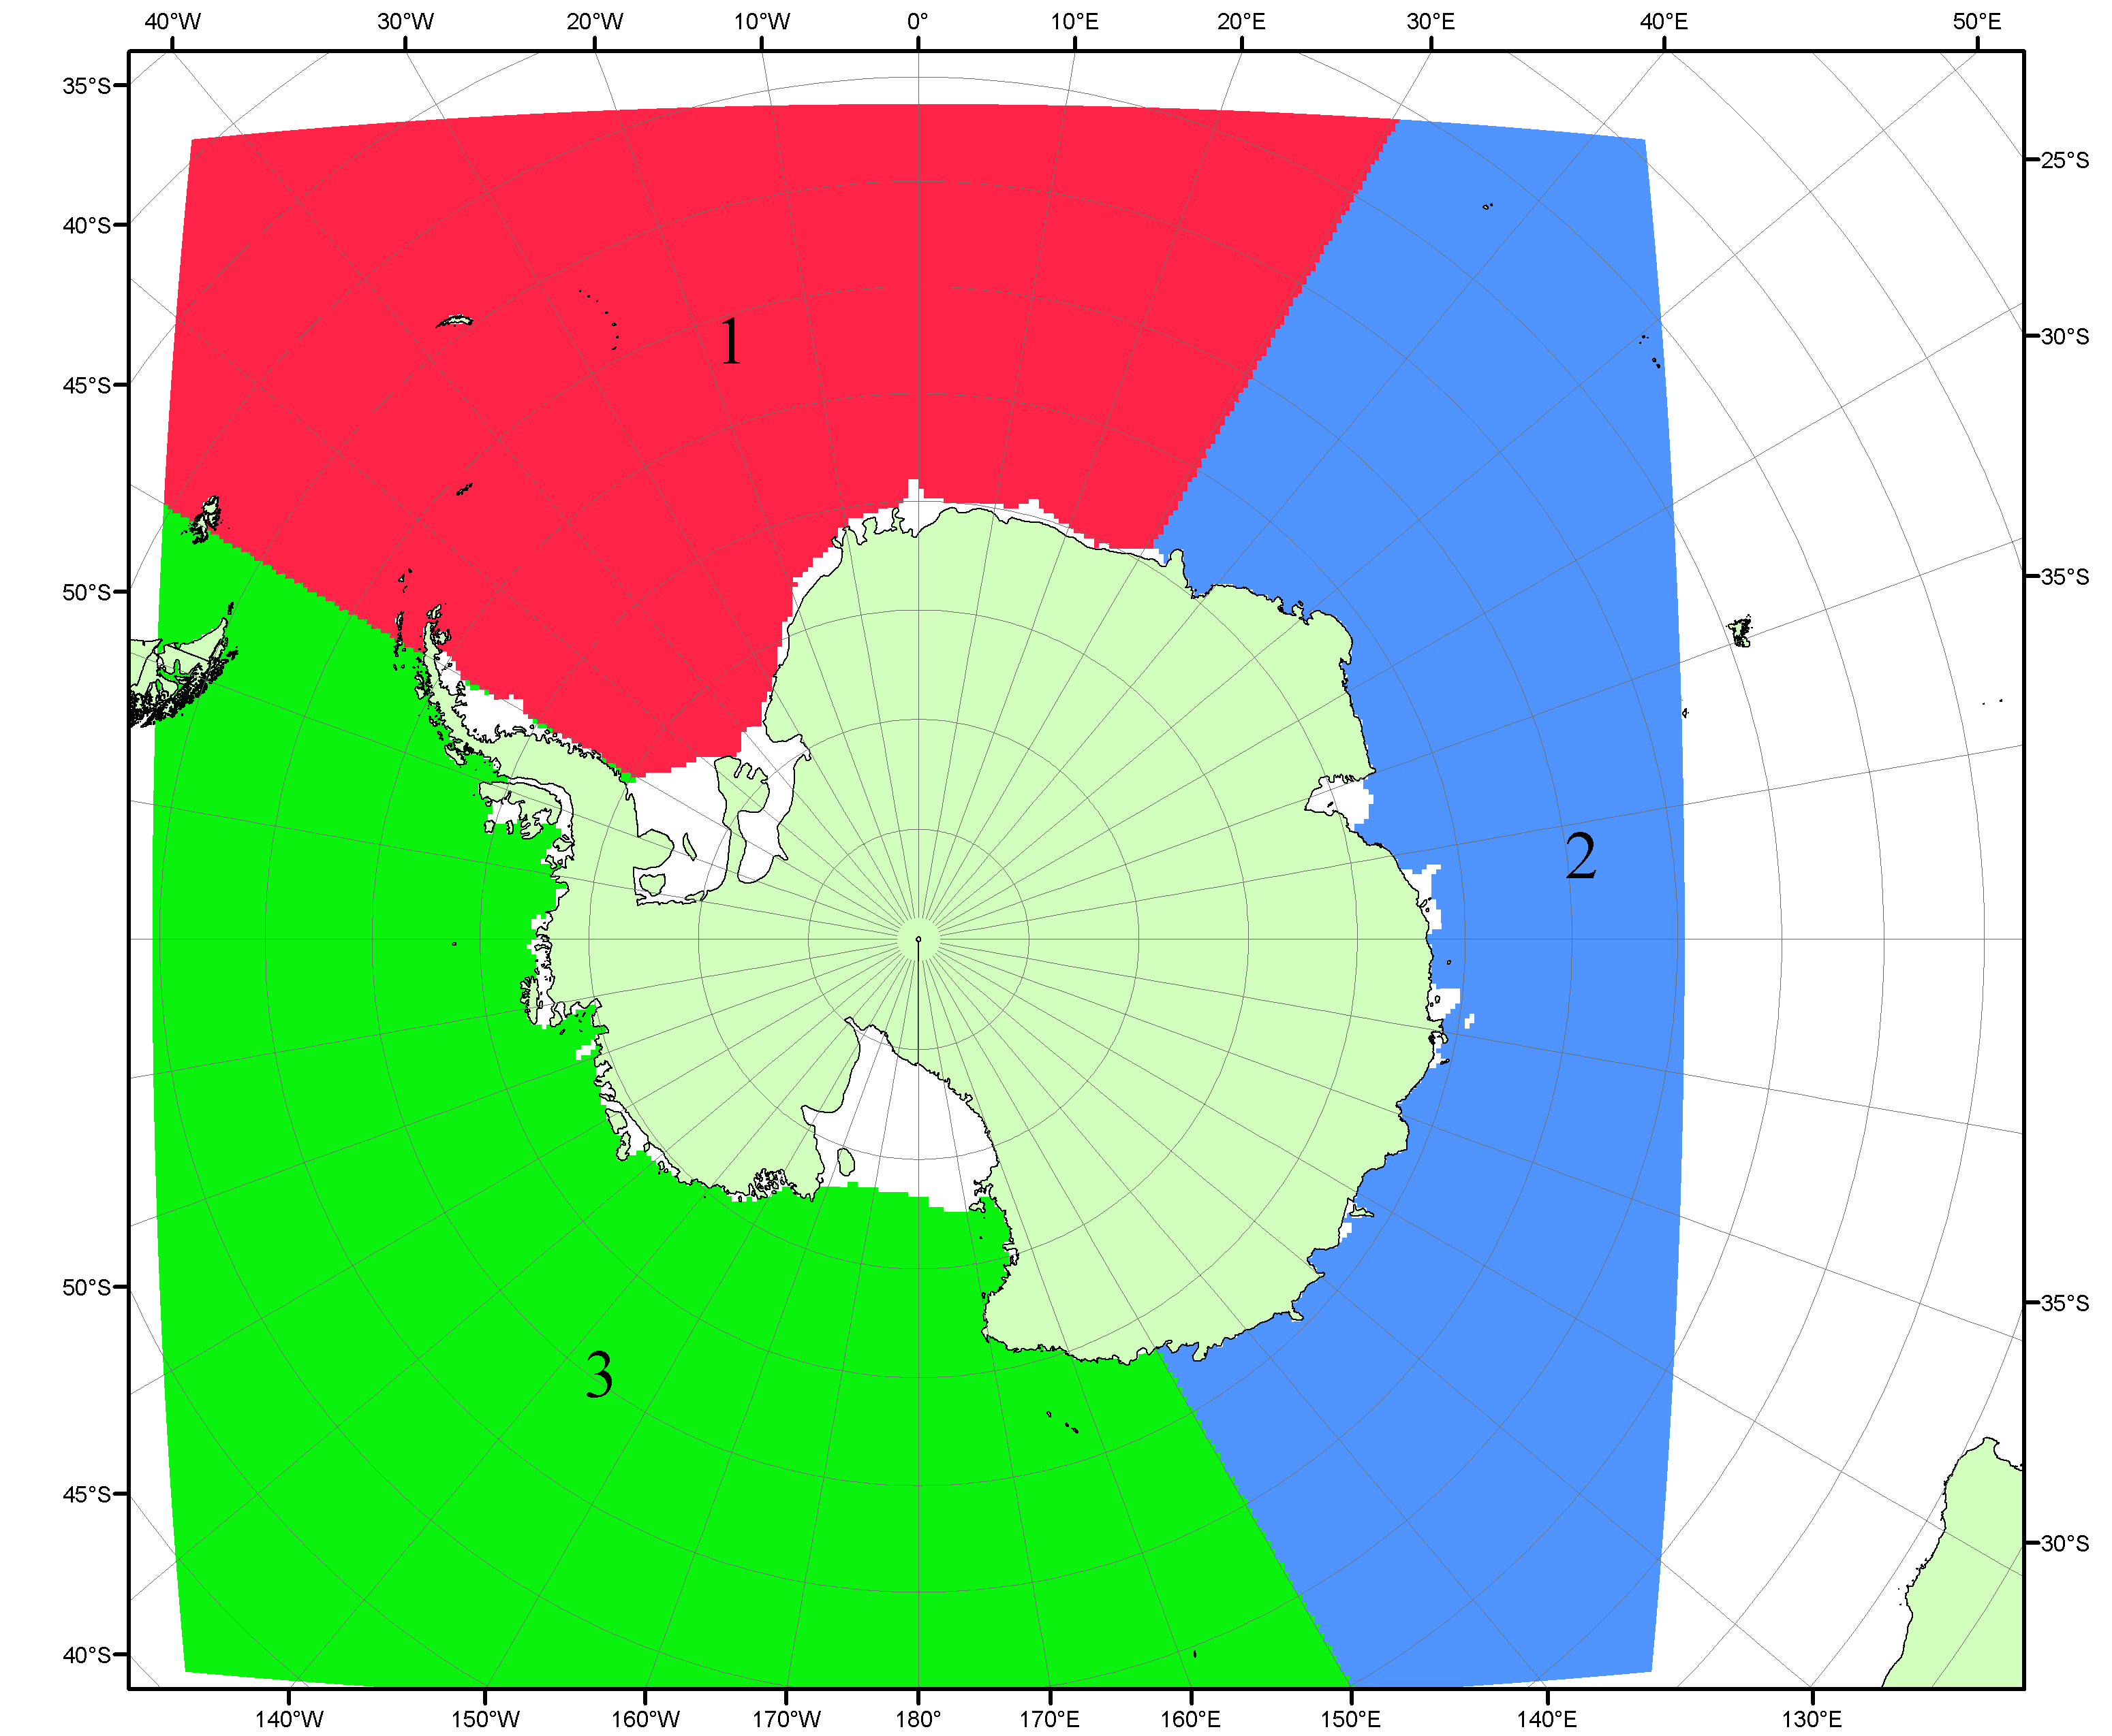

Рисунок 6 – Секторальное деление Южного океана. 1 - Атлантический сектор (60°W-30°E, море Уэдделла); 2 - Индоокеанский сектор (30°E-150°E, моря Космонавтов, Содружества, Моусона); 3 - Тихоокеанский сектор (150°E-60°W, моря Росса, Беллинсгаузена)

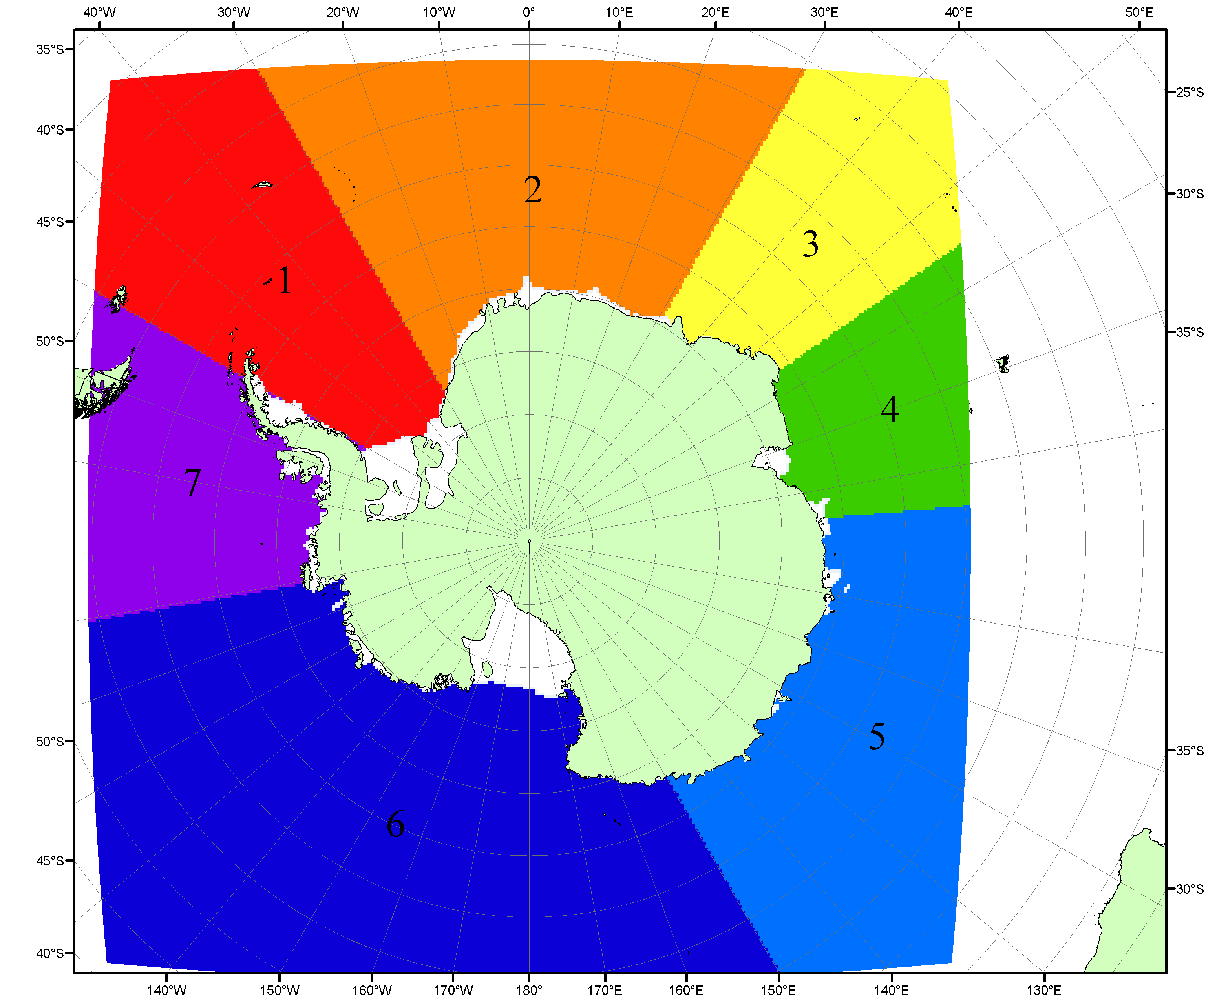

Рисунок 7 – Моря Южного океана. 1 – Западная часть моря Уэдделла; 2- Восточная часть моря Уэдделла; 3 – Море Космонавтов; 4 – море Содружества; 5 – море Моусона; 6 – море Росса; 7 – Море Беллинсгаузена.

**3. Наименование файлов в подкаталогах**

В каждом подкаталоге находится файлы формата csv следующего содержания:

|  |  |
| --- | --- |
| nnnn.csv | Ежедневные данные по ледовитости |
| nnnn.monthly.max.area.csv | Максимальные значения по месяцам |
| nnnn.monthly.max.exnt.csv | Максимальные значения по месяцам |
| nnnn.monthly.mea.area.csv | Средние значения по месяцам |
| nnnn.monthly.mea.exnt.csv | Средние значения по месяцам |
| nnnn.monthly.min.area.csv | Минимальные значения по месяцам |
| nnnn.monthly.min.exnt.csv | Минимальные значения по месяцам |
| nnnn.monthly.q07.area.csv | Квантиль 7% по месяцам |
| nnnn.monthly.q07.exnt.csv | Квантиль 7% по месяцам |
| nnnn.monthly.q25.area.csv | Квантиль 25% по месяцам |
| nnnn.monthly.q25.exnt.csv | Квантиль 25% по месяцам |
| nnnn.monthly.q50.area.csv | Квантиль 50% по месяцам |
| nnnn.monthly.q50.exnt.csv | Квантиль 50% по месяцам |
| nnnn.monthly.q75.area.csv | Квантиль 75% по месяцам |
| nnnn.monthly.q75.exnt.csv | Квантиль 75% по месяцам |
| nnnn.monthly.q93.area.csv | Квантиль 93% по месяцам |
| nnnn.monthly.q93.exnt.csv | Квантиль 93% по месяцам |
| nnnn.monthly.rms.area.csv | Среднеквадратические отклонения по месяцам |
| nnnn.monthly.rms.exnt.csv | Среднеквадратические отклонения по месяцам |
| nnnn.monthly.rng.area.csv | Размах по месяцам |
| nnnn.monthly.rng.exnt.csv | Размах по месяцам |
| nnnn.season.area.csv | Ежедневные данные по ледовитости и статистические хар-ки |
| nnnn.season.exnt.csv | Ежедневные данные по ледовитости и статистические хар-ки |
| nnnn.smoothed.csv | Сглаженные значения (с окном 365 дней) |

Примечание:

* nnnn -название подкаталога;
* area - приведенная ледовитость;
* exnt - ледовитость.

**4. Структура файлов ежедневной ледовитости**

nnnn.csv - ежедневные данные по ледовитости

Файл содержит ежедневные наблюденные и интерполированные значения ледовитости и приведенной ледовитости (площади льда) в целом и для отдельных интервалов общей сплоченности.

Обозначения столбцов:

* **A**-Год;
* **B**-Месяц;
* **C**-День;
* **D**-Дата;
* **E**-Юлианский_день;
* **F**-Ледовитость;
* **G**-Ледовитость_0-34%;
* **H**-Ледовитость_35-64%;
* **I**-Ледовитость_65-84%;
* **J**-Ледовитость_85-100%;
* **K**-Средняя_сплоченность;
* **L**-Площадь_льда;
* **M**-Площадь_льда_0-34%;
* **N**-Площадь_льда_35-64%;
* **O**-Площадь_льда_65-84%;
* **P**-Площадь_льда_85-100%;
* **Q**-Признак_интерполяции;

Где:

Ледовитость и Площадь льда вычисляются от порогового значения 15%, соотвественно

Ледовитость <= Ледовитость_0-34% + Ледовитость_35-64% + Ледовитость_65-84% + Ледовитость_85-100% и

Площадь_льда <= Площадь_льда_0-34% + Площадь_льда_35-64% + Площадь_льда_65-84% + Площадь_льда_85-100%;

Признак интерполяции: 1, если исходная матрица сплоченности существует, 0 для интерполированного значения (матрица не существует).

**5. Структура файлов сезонного хода ежедневной ледовитости и площади льда**

nnnn.season.exnt.csv и nnnn.season.area.csv

Файлы содержат статистические характеристики (на конкретные сутки года) и значения ледовитости (exnt) и приведенной ледовитости (area), вычисленные на основе 1), расположенные в годовом цикле по годам от 1.11.1978 до текущего момента времени. Значение -999 используется для обозначения отсутствия данных ранее 1.11.1978 и позднее текущей даты.

Обозначения столбцов:

* **A**-Дата;
* **B**-Среднее;
* **C**-Минимум;
* **D**-Максимум;
* **E**-СКО;
* **F**-Размах;
* **G**-Квантиль_7%;
* **H**-Квантиль_25%;
* **I**-Квантиль_50%;
* **J**-Квантиль_75%;
* **K**-Квантиль_93%;
* **L**-Значение_1978;.......;Значение_201Х.

Значения квантилей в 7% и 93%, а не 5% и 95% выбраны для получения более устойчивых значений, как так длина ряда (35-36 значений) мала.

**6. Структура файлов ежемесячных значений**

nnnn.monthly.[статистика].exnt.csv и nnnn.monthly.[статистика].area.csv

Файлы содержит статистические характеристики (на конкретный месяц) ледовитости (exnt) и приведенной ледовитости (area), расположенные в сезонном цикле по годам от 1.11.1978 до текущего момента времени.

Обозначения статистик:

* **max** - максимум;
* **min** - минимум;
* **q07,q25,q50,q75** и **q93** - значения квантилей 7,25,50,75 и 93% соответственно;
* **rms** - среднеквадратическое отклонение;
* **rng** - размах (максимум-минимум);
* **mea** - среднее.
* Обозначения столбцов внутри файла:

**A**-Год; **B**-Значение_январь;......; **M**-Значение_декабрь;

Значение -999 используется для обозначения отсутствия данных ранее ноября 1978 и текущего месяца и позднее.

Контакт: Смоляницкий Василий Маркович - [vms@aari.aq](mailto:vms@aari.aq)